Технический паспорт и руководство по эксплуатации

Гидравлический разделитель универсальный ГРУ-2-60

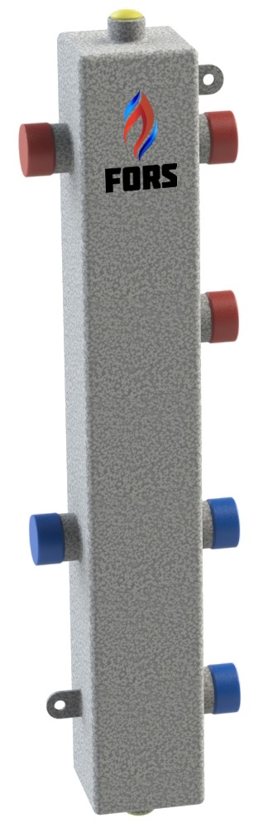

Производственная компания «FORS»
Челябинская область, г. Миасс
www.fors74.ru 8 (3512) 48-42-03
Уважаемый потребитель!  Наше предприятие постоянно ведет работу по усовершенствованию конструкции и внешнему виду изделий, поэтому в “Техническом паспорте и руководстве по эксплуатации” могут быть не отражены некоторые изменения, не влияющие на технические характеристики.  НАЗНАЧЕНИЕ ИЗДЕЛИЯ  Универсальный гидравлический разделитель ГРУ-2-60 – устройство, предназначенное для применения в системах теплоснабжения зданий с индивидуальным теплогенератором (котлом) с целью стабилизации гидравлического режима ее работы и разделения контуров котла и потребителей.  КОМПЛЕКТ ПОСТАВКИ  Гидравлический разделитель представляет собой металлическую камеру с прямоугольным сечением 80мм х 80мм с 2 патрубками для подключения к контуру котла отопления (1″НР), 4 патрубками на подключение контуров потребителей (1″ НР), муфты для крана, воздухоотводчика (1/2″BP).  В комплект поставки входят:  ● Гидравлический разделитель ГРУ-2-60  ● Комплект настенного крепежа  ● Технический паспорт и руководство по эксплуатации  ● Упаковка – гофрированная коробка  Так же гидравлический разделитель может укомплектовываться: съёмной теплоизоляцией, термометрами с погружными гильзами, автоматическим воздухоотводчиком, шаровыми кранами, группами быстрого монтажа. В базовую комплектацию не входят. |  | ГАРАНТИЯ ПРОИЗВОДИТЕЛЯ  Изготовитель гарантирует соответствие продукции FORS требованиям безопасности при условии соблюдения потребителем правил использования, транспортировки, хранения, монтажа и эксплуатации. Гарантийный срок эксплуатации и хранения оборудования FORS составляет - 60 месяцев, от даты продажи, указанной в транспортных документах. Гарантия распространяется на все дефекты, возникшие по вине завода-изготовителя. Гарантия не распространяется на дефекты, возникшие в случаях:  • нарушения паспортных режимов хранения, монтажа, испытания, эксплуатации и обслуживания изделия;  • ненадлежащей транспортировки и погрузочно-разгрузочных работ;  • наличия следов воздействия веществ, агрессивных к материалам изделия;  • наличия повреждений, вызванных пожаром, стихией, форс-мажорными обстоятельствами;  • наличия следов постороннего вмешательства в конструкцию изделия.  Претензии к качеству товара могут быть предъявлены в течение гарантийного срока. Неисправные изделия, вышедшие из строя по вине производителя, в течение гарантийного срока, ремонтируются или обмениваются на новые бесплатно. Затраты, связанные с демонтажем и транспортировкой неисправного изделия в период гарантийного срока, Покупателю не возмещаются. В случае необоснованности претензии затраты на диагностику и экспертизу изделия оплачиваются Покупателем. При предъявлении претензий к качеству товара, покупатель должен предоставить документы:  1. Заявление в произвольной форме, в котором указываются:  • название организации или Ф.И.О. покупателя;  • фактический адрес покупателя и контактный телефон;  • название и адрес организации, производившей монтаж ;  • краткое описание дефекта.  2. Документ, подтверждающий покупку изделия (накладная, квитанция с/ф);  3. Фотографии неисправного изделия;  4. Копия гарантийного талона со всеми заполненными графами.  Претензии по качеству товара принимаются по адресу: 456304, Российская Федерация, Челябинская область, г. Миасс, ул. Гвардейская 21, офис 87.  ООО «ПК «ФОРС» тел.: +7 (3512) 48-42-03, E-mail: fors.market@mailru. Для получения гарантии Покупатель должен предоставить заполненный гарантийный талон (технический паспорт изделия вместе с гарантийным талоном) продавцу.
ТРЕБОВАНИЯ БЕЗОПАСНОСТИ  ● Осторожно, высокая температура. Возможен риск ожога  ● Все действия по обслуживанию и монтажу должны проводиться квалифицированным персоналом.  ● Регулярно производите техническое обслуживание оборудования для обеспечения его нормальной работы совместно с сервисным обслуживанием котельного оборудования.  ● При возможности замерзания необходимо обеспечить систему защитой от замерзания или полностью слить воду из контуров.  ПРАВИЛА ХРАНЕНИЯ, ТРАНСПОРТИРОВКИ И УТИЛИЗАЦИИ  ● Гидравлический разделитель должен храниться в оригинальной упаковке в закрытом помещении, в условиях, исключающих возможность воздействия солнечных лучей, влаги, резких колебаний температуры. Температура окружающего воздуха при хранении от 0°С до 40°С и относительной влажности воздуха не более 80 %.  ● Товар поставляются упакованные в картонные коробки, транспортируют любым видом транспорта в соответствии с правилами перевозки грузов и техническими условиями погрузки и крепления грузов, действующими на данном виде транспорта  ● Продукцию при транспортировании следует оберегать от ударов и механических нагрузок, а их поверхность от нанесения царапин  ● Утилизация изделия производится в соответствии с установленным на предприятии порядком (переплавка, захоронение, перепродажа) в соответствии с Законами РФ №96-Ф3 “Об охране атмосферного воздуха”, №89-Ф3 “Об отходах производства и потребления”, №52-Ф3 “О санитарно-эпидемиологическом благополучии населения”, а также другими российскими и региональными нормами, актами, правилами, распоряжениями и пр. принятыми во исполнение указанных законов. |  | ТЕХНИЧЕСКИЕ ХАРАКТЕРИСТИКИ  Модель ГРУ-2-60  Максимальная мощность 60 кВт  Максимальное давление 6 бар  Максимальная температура теплоносителя 110°  Количество контуров потребителей 2  Размер котловых патрубков G 1"НР (Ду-25)  Размер патрубков потребителей G 1"НР (Ду-25)  Размер патрубков воздухоотводчика, промывочного G 1/2"ВР (Ду-15)  Подключение котла слева/справа  Расположение (оптимальное) вертикальное  Монтаж настенный  Межосевое расстояние патрубков потребителей 125 мм  Межосевое расстояние котловых патрубков 200 мм  Габаритные размеры 570х140х80 мм  Масса изделия 4,4 кг  Марка стали Сталь 09Г2С  Покрытие – полимерно-порошковая краска  МОНТАЖ И ЭКСПЛУАТАЦИЯ  Монтаж гидравлического разделителя должен проводиться только специалистами. При монтаже необходимо соблюдать соответствующие нормы и предписания, а также следовать инструкциям производителя котлового оборудования.  Гидравлический разделитель устанавливается между контурами источника тепловой энергии и систем теплопотребления. При этом каждый из контуров должен иметь свой циркуляционный насос. Насос первичного контура выбирается на суммарный расход теплоносителя в системе и потери давления в первичном контуре (без учета потерь давления в системах теплопотребления). При выборе насосов вторичных контуров, потери напора в первичном контуре не учитываются.
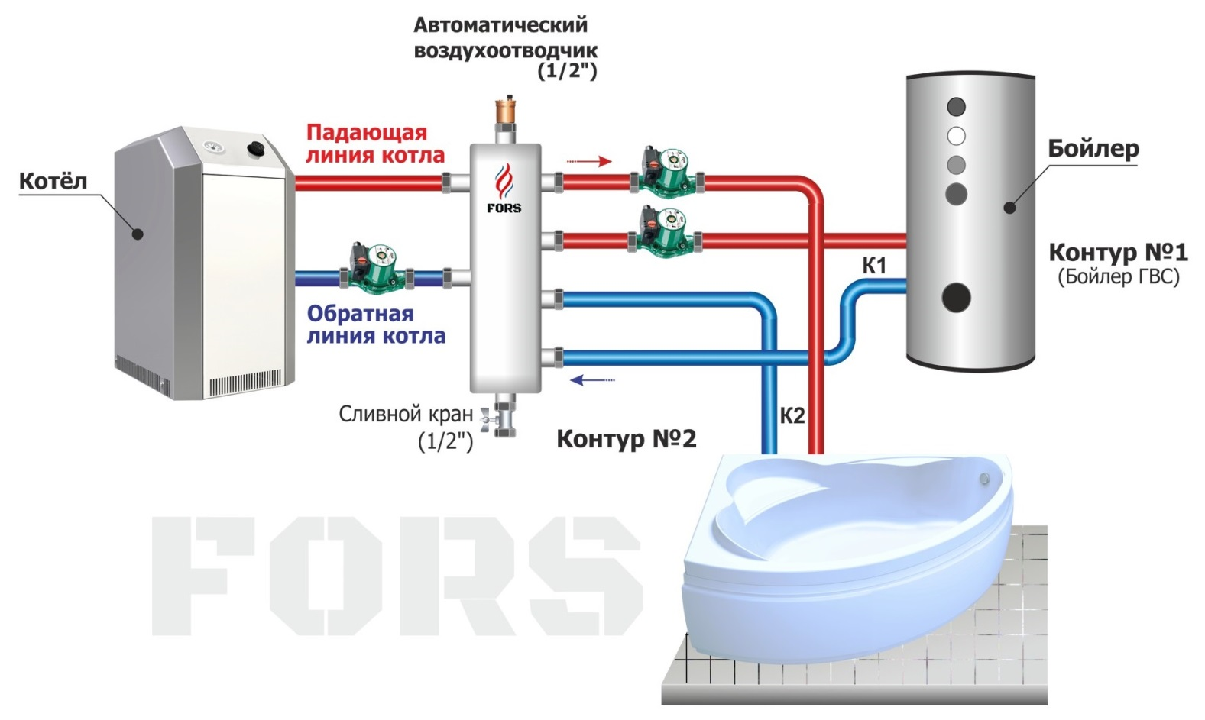 |  | 